Skript 02: CLASSIFICATION

Was ist Classification? (Seite 3–5)
Classification bedeutet: Eine Instance wird einer von N vordefinierten Klassen zugeordnet.

Beispiele aus dem Skript: Objekte nach Farbe sortieren (blau/rot/gelb/grün), E-Mail als Spam/kein Spam, Tumor als bösartig/gutartig.

Zwei Varianten:
- Binary Classification (2 Klassen)
- Multiclass Classification (N Klassen)

Was ist der Bayes Error?

- Bayes-Fehler eines Datensatzes ist die niedrigste mögliche Fehlerrate, die ein Modell erreichen kann. --> egal wie gut Modell ist. Er ist eine Eigenschaft der Daten, nicht des Modells.
- Bayes-Fehler ungleich null, dass sich die beiden Klassen teilweise überschneiden und selbst das beste Modell einige falsche Vorhersagen treffen wird.
  - Warum gibt es überhaupt einen Mindestfehler? Weil manche Daten sich in ihren Features überlappen — zwei Klassen, die sich nicht perfekt trennen lassen. Das ist die Grenze des Machbaren. --> Bayes Error immer unbekannt

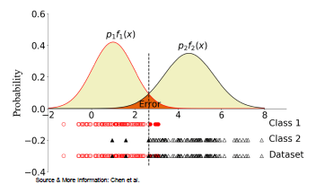

- Error Rate (Fehlerrate): Misst den prozentualen Anteil der falschen Vorhersagen, die ein Modell an neuen, ungesehenen Daten trifft.

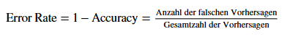

3 Modi eines Klassifikators:
1. Training Mode — Der Klassifikator lernt aus gelabelten Daten. Er baut eine "Knowledge Base" auf — also gespeicherte Regeln/Parameter.
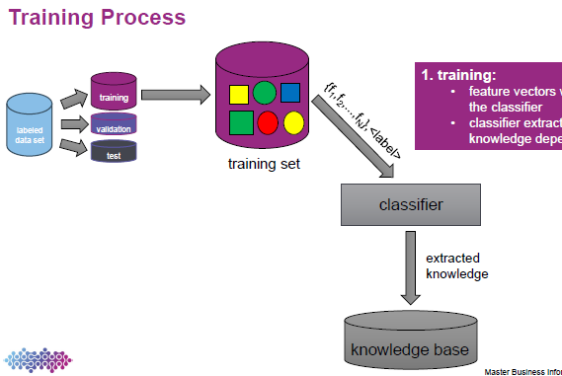
2. Test Mode — Der Klassifikator wird auf dem Test-Set evaluiert. Hier kennt man noch die wahren Labels → Fehler werden erkannt und gemessen.
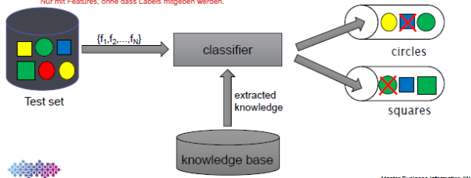
3. Operation Mode — Der Klassifikator läuft in der Praxis auf echten, ungesehenen Daten. Die wahren Labels sind jetzt unbekannt → Fehlklassifikationen werden nicht mehr erkannt!
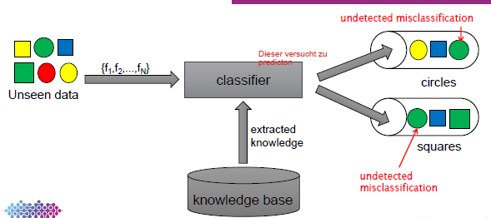

🔑 Prüfungsrelevant: Im Operation Mode gibt es keine Ground Truth mehr — deshalb ist eine gute Evaluation im Test-Mode so wichtig!

Confusion Matrix & Metriken (Seite 11)
Die Confusion Matrix zeigt bei Binary Classification, wie viele Vorhersagen richtig und falsch waren.
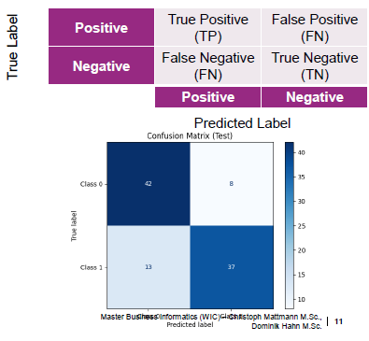
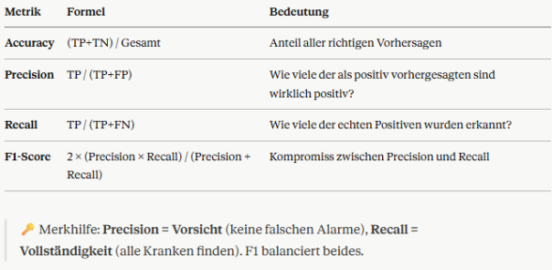

Klassifikations-Algorithmen
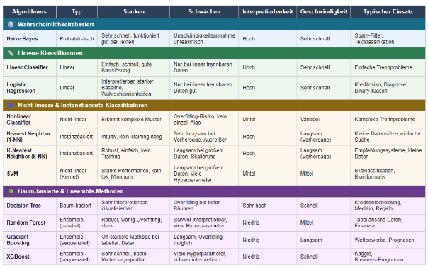
Linear Classifier --> Zieht Linie / Hyperebene im Datenraum, zum trennen von 2 Klassen --> 💡 Wie eine Grenzlinie auf einer Landkarte: alles links → Klasse A, alles rechts → Klasse B.

Logistic Regression:
--> Gibt für jede Klasse eine Wahrscheinlichkeit aus (zwischen 0 und 1) und trifft auf dieser Basis die Entscheidung.
💡 Wie eine Skala: statt Ja/Nein gibt es „70% Wahrscheinlichkeit, dass es Spam ist".
- Berechnet Wahrscheinlichkeit der Klassenzugehörigkeit per Sigmoid-Funktion
- Binary: Sigmoid → Multiclass: Softmax
Sigmoid-Funktion: f(z) = 1 / (1 + e^(−z))
- Quetscht beliebige Zahl auf Wertebereich 0–1
- z = 0 → 0.5 (Entscheidungsgrenze), z → +∞ → 1, z → −∞ → 0
- Threshold standard: 0.5 (anpassbar!)
Training: Maximum Likelihood — Gewichte so optimieren, dass vorhergesagte Wahrscheinlichkeiten zu echten Labels passen
Regularisierung:
- Verhindert Overfitting durch Bestrafung großer Gewichte
- Parameter C: kleiner = stärkere Regularisierung
- L1 = Lasso (Features auf 0 setzbar) / L2 = Ridge (schrumpft alle Gewichte)

